Памятка
по безопасной эксплуатации электрооборудования и электропроводок в быту с отражением вопросов по замене с двухжильной электропроводки на трехжильную с установкой устройства защитного отключения

В Могилевской области отмечен рост количества пожаров в 2023 году в жилом фонде, произошедших по электротехническим причинам, по сравнению с 2022 годом (с 166 до 195 пожаров), в результате которых погибло 5 человек (по республике– 37).
Причины человеческих трагедий и утрат, в том числе и имущества лежат на поверхности: неудовлетворительное состояние электроустановок, эксплуатация бытовых приборов с сверхнормативным сроком эксплуатации, непредусмотренным заводом-изготовителем, нарушения требований в части устройства электроустановок (эксплуатация самодельных электроприборов, допущенные нарушения при монтаже электропроводки), а также эксплуатация электроприборов без контроля.
Возгорание электропроводки или установочных изделий может возникнуть при разных условиях: короткое замыкание, перегрузка сети, ослабление контактных соединений в ответвительных коробках, в местах присоединений проводов к электрическим розеткам, светильникам, в электросчетчике и т.д.
Дадим несколько практических рекомендаций. Если в вашем доме или квартире двухпроводная электропроводка имеет срок службы более 30 лет, вы используете современные энергоемкие бытовые электроприборы (электроводонагреватель, стиральная машина, электроплита, СВЧ-печь и т.д.) планируете использовать электроэнергию в целях электроотопления вам необходимо задуматься о реконструкции существующей электропроводки. Наиболее оптимальный вариант - заменить всю электропроводку в соответствии с современными требованиями на трехпроводную с установкой аппаратов защиты – автоматических выключателей, УЗО или автоматических выключателей управляемых дифференциальным током (дифавтоматов), реле контроля напряжения и т.д.
При замене электропроводки на трехпроводную следует также произвести замену установочных изделий: выключателей, розеток. Розетки должны быть трех контактными (иметь защитный РЕ-контакт), отключать и вырезать который в дальнейшей эксплуатации запрещено.
Правильный выбор электропроводки: выбор жил проводов и кабелей, удовлетворяющих требованиям в отношении предельно допустимого нагрева, выбор сечения проводников, позволяющих длительно пропускать расчетные токи, потребляемые оборудованием дома, применение соответствующих изоляционных материалов проводов и кабелей, соблюдение правил ее монтажа, установка аппаратов защиты (автоматических выключателей и т.п.) имеет большое значение в обеспечении пожарной безопасности. Автоматические выключатели в большинстве случаев позволяют отключить поврежденный участок электропроводки. При перегорании предохранителя ни в коем случае не стоит устанавливать вместо плавкой вставки перемычки нерасчетного сечения «жучки», так электрическая сеть останется незащищенной. Применение дополнительных устройств, таких как реле напряжения, ограничитель перенапряжения защитят сеть и дорогостоящую бытовую технику при повышении напряжения выше допустимого. Для повышения уровня защиты от возгорания при замыканиях на металлические части электрооборудования рекомендуется устанавливать устройство защитного отключения (далее-УЗО) с током срабатывания 30 мА.
Нужно отметить, что все работы по реконструкции существующей электропроводки, по монтажу новой, должны осуществляется после получения разрешительных документов от эксплуатирующей или энергоснабжающей организации в соответствии с разработанной проектной документацией компетентными специалистами или специализированными организациями.

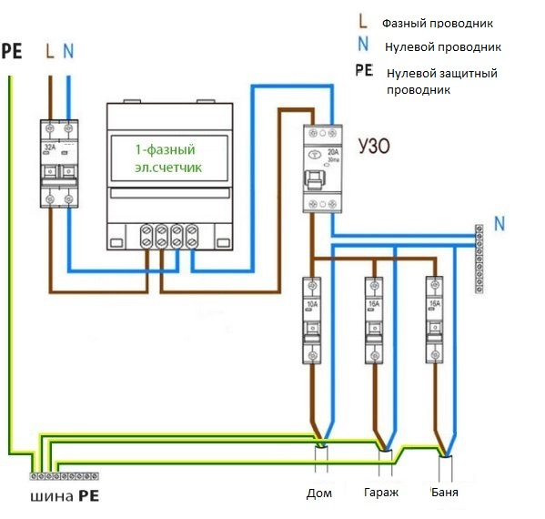

Пример выполнения трехпроводной сети для подключения 1 фазных потребителей.
Короткому замыканию способствует: механическое повреждение изоляции, разрушение изоляционного материала в результате влияния на ее факторов внешней среды, нагрева. Электропроводка, проложенная открыто снаружи зданий, хозяйственных построек подвержена воздействию солнечной радиации и со временем она становиться хрупкой, при механическом воздействии может полностью разрушиться, появляются микротрещины и как следствие утечки тока. Проверить состояние изоляции можно, обратившись в аккредитованную лабораторию, которая выполнит необходимые измерения. Выполнять такие измерения рекомендуется с периодичностью не реже одного раза в три года.
Включение в сеть большого количества электроприборов или электрооборудования большой единичной мощности приводит к перегрузке, увеличению протекающего тока в сети, и к нагреву электропроводки. Ненадежный контакт также приводит к нагреванию мест присоединения проводов. Для предотвращения нагрева контактов соединения жил проводов и кабелей должно производиться при помощи опрессовки, сварки, пайки или сжимов (винтовых, болтовых и т.п.)
Соблюдение требований при прокладке электропроводки, даже при ее возгорании, позволит снизить риск возникновения пожара. Электропроводку в помещениях следует выполнять скрыто - в каналах строительных конструкций, замоноличеных трубах; открыто в электротехнических плинтусах, коробах. Внутридомовую электропроводку следует выполнять кабелями (проводами) с медными жилами.

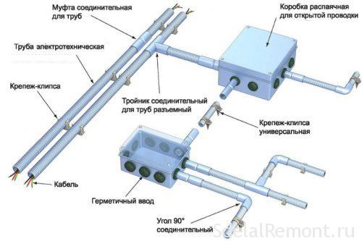

Пример выполнения электропроводки с применением электротехнических труб.

Особое внимание нужно уделить прокладке электропроводки в чердачных помещениях, из-за наличия в них деревянных балок стропил прокладка электропроводки должна осуществляться с применением стальных труб, все соединения жил должны выполняться в металлических ответвительных коробках. Прокладку наружной электропроводки по фасадам зданий, хозяйственных построек необходимо выполнять в гофрированных трубах, коробах стойких к ультрафиолетовым излучениям, а для ответвлений, от воздушных линий электропередачи к вводу в здание использовать самонесущий изолированный провод марки СИП.
Не экономьте на собственной безопасности, содержите электроустановки в исправном состоянии – это сохранит Вам жизнь, предотвратит ущерб Вашего имущества и спасет от пожара.

Филиал государственного учреждения
«Государственный энергетический и газовый надзор»

по Могилёвской области

